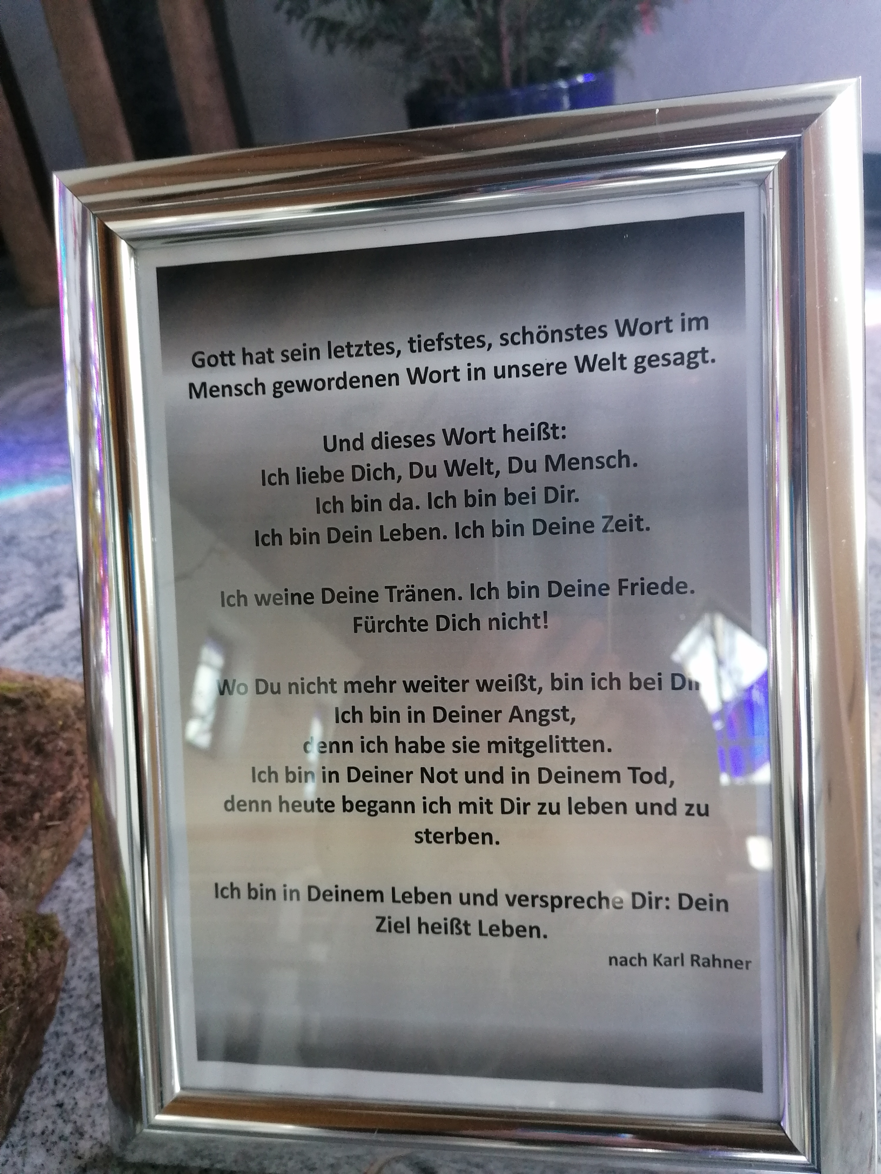

entdeckt von Ute - in der Breunsberger Kapelle

